Vielen Dank, dass du dir unsere Lebenslauf-Vorlage heruntergeladen hast! Bei den einzelnen Stationen im Lebenslauf handelt es sich um Mustertexte, weshalb du die Vorlage mit deinen eigenen Informationen füllen und den Lebenslauf für deine Bewerbung individualisieren solltest.

Lösche dazu diese Seite aus diesem Dokument und ergänze den Lebenslauf mit deinen persönlichen Daten. Die Seite kannst du ganz einfach löschen, indem du alle Inhalte auf dieser Seite markierst und die Entfernen-Taste („Entf“) drückst.

Wenn du dich beim Erstellen deines Lebenslaufs nicht 100% sicher fühlst, empfehlen wir dir den kostenlosen Bewerbungsgenerator von bewerbung2go. Dieser bietet dir neben verschiedenen Designvorlagen inhaltliche Vorschläge passend zur ausgewählten Jobbeschreibung. Damit kannst du Schritt für Schritt deinen individuellen Lebenslauf erstellen:

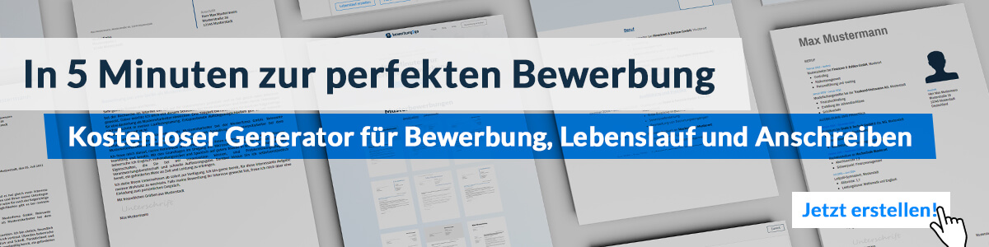
Hier entlang zum kostenlosen Bewerbungsgenerator von bewerbung2go

Lebenslauf

Persönliche Daten
Geburtsdatum / -ort 19.09.1998 in Geburtsort
Staatsangehörigkeit deutsch
Familienstand ledig

Ausbildung
08.2018 - 07.2020 Tauchlehrbetrieb Muster, Standort
Ausbildung zum Berufstaucher
Abschluss: Geprüfter Taucher
08.2015 - 07.2018 Mechaniker GmbH, Standort
Ausbildung zum Zerspannungsmechaniker
Abschluss: Geprüfter Zerspannungsmechaniker
08.2009 - 06.2015 Musterrealschule, Standort
Abschluss: Mittlere Reife

Weiterbildungen
2020 Schweißen unter Wasser
2019 Tauchmedizin
2017 Tauchschein (OWD)

Weitere Fähigkeiten und Kenntnisse
Sprachkenntnisse Deutsch, Muttersprache
Englisch, fließend in Wort und Schrift
Spanisch, Grundkenntnisse

EDV Microsoft Word, Excel, PowerPoint, Outlook

Führerschein Klasse B

Ehrenamt Engagement im Sportverein

Musterstadt, 16.09.2022
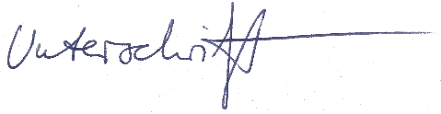

Teddy Bear

